Beszámoló

Szakmai gyakorlatról
Lengyelország

2015. október

Készítette: Nyúzó Péter
Első hét
A kora reggeli órákban indultunk Lengyelországba. Hosszú út állt előttünk, ezért volt szükség a korai indulásra. Néhány megállót be kellett iktatni. Este 19.00 óra körül érkeztünk meg, vacsorával vártak bennünket. Minden nap, így ma is reggel 6-kor ébredtünk, majd reggelizni mentünk. Reggeli után elindultunk a gyakorlóhelyre, JanowPodlaskiba. A ménesben az igazgatóhelyettes fogadott bennünket, elmondta a ménes történetét, majd bemutatta a telepet. Megismerkedtünk a ménes igazgatójával is. A reggeli dolgozói eligazításon boksztakarítást, fertőtlenítést adták feladatul. Amíg ezt a feladatot végeztük, addig a lovakat kiengedték a kifutóba. Ilyen komoly ménes esetében nagyon fontos a lovak egészségvédelme. Lovaink ellenálló képességét és ezáltal egészségét rendkívül sok tényező befolyásolhatja az állat korától a környezet hatásain át a takarmányozásig. Befolyásolja a külső hőmérséklet megváltozása éppúgy, mint a különféle tartási módok, az ápolás, az edzési módszerek vagy a különféle stresszfaktorok. Amikor az állat testét vírusok, baktériumok, gombák vagy más mikroorganizmusok támadják meg, és ezek képesek rajta megtelepedni, akkor fertőzésről beszélünk.
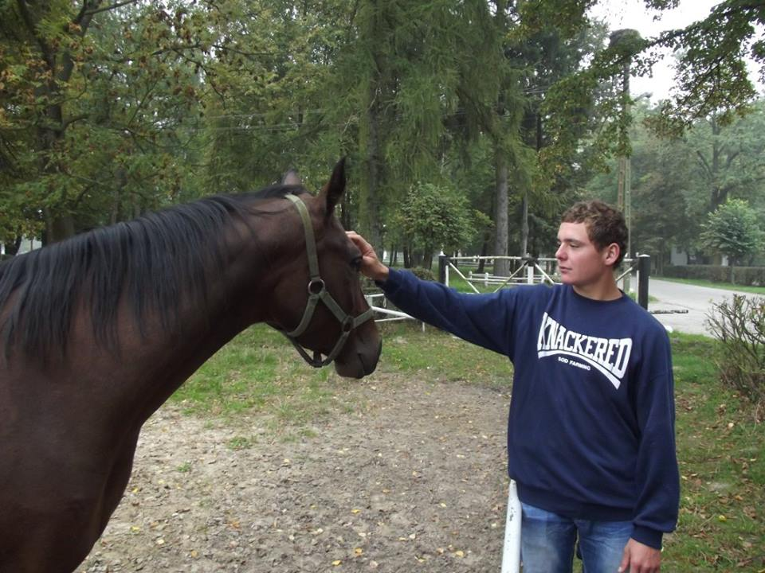
A kórokozók ellen az elsődleges anatómiai akadályt a bőr és a nyálkahártyák jelentik, a rajtuk található mikroflórával és kémiai védőrétegükkel, valamint a kötőszövet, a kötőhártya, a szerveket védő tokok és hártyák. A kórokozók ezeket az akadályokat leküzdve bekerülnek a szervezetbe, amit az gyulladás formájában próbál megsemmisíteni. A láz, a test belső hőmérsékletének emelkedése erősíti a szervezet elhárítási készségét és jelzi, hogy az erős, lokális fertőzés miatt szisztematikus védekező reakciók léptek működésbe.
Immunhiány léphet fel bakteriális vagy parazitás fertőzés következtében, de leggyakrabban vírusos fertőzést követően. További következményeként, járulékosan a védekező rendszer kieséséhez vezethetnek egyes krónikus betegségek, a helytelen takarmányozás vagy az alultápláltság.

Feladatomként elkezdtem takarítani a lovak bokszát és a bokszajtót. Az istállót kitakarítottam, kisepertük.
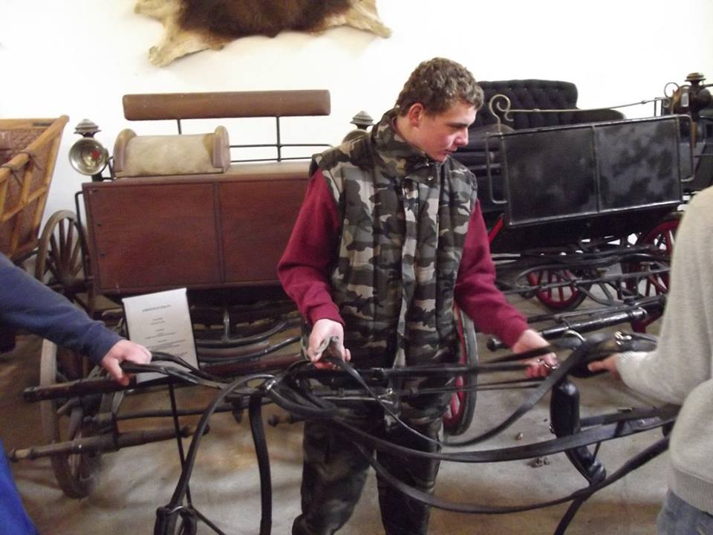

Második hét

Mai feladatunk lóápolás volt. Egy-egy ló ápolása volt a kijelölt feladat, kaptunk hozzá megfelelő eszközöket is. A feladat elvégzése hosszú időt vett igénybe, hiszen teljes ápolás volt. Kancákat kellett csutakolni, türelemmel állták a lovak. A lóápoláson a gyakorlatban általában a kültakaró tisztogatását értjük. A lóápolás azon túl, hogy a kültakaró megtisztítását jelenti, alkalmas a ló és lovas kapcsolatának bensőséges elmélyítésére, a kedély- és egészségügyi állapot megfigyelésére. A bőr felhámja állandóan kopik, és az elhalt hámrészeket el kell távolítani. Az izzadás, a szennyeződések, a fedőszőrök váltása miatt az egészséges bőrlégzés elősegítése céljából igen fontos a rendszeres tisztántartás. A megfelelő bőrlégzés az anyagcserén kívül a szervezet hőszabályozásában is jelentős, ezért az ápoltság az egészség megőrzését is szolgálja. A lóápolás a takarmányozáshoz hasonlóan mindennapos tevékenységnek számít. A rendes napi ápolást a kialakult munkarend szerint, általában a reggeli abrakolás után, illetve a nyergelés vagy befogás előtt végezzük.
Nyáron praktikus ápolási módszer a lovak mosása (lómosók) és fürdetése (úsztatása). Felhevült állapotban ne mossuk, illetve fürdessük a lovat. A víz hőmérséklete lehetőleg 18-20 C°-os legyen. A kültakarón maradt víz eltávolítására az ún. „tajtékkést” vagy tajtéklevonót használjuk. Fürdetés után felszáradásig még ne vigyük be a lovat az istállóba. Az állat felszárítására infralámpákat, lószoláriumot használhatunk. Mindezek a ménesben meg is találhatóak.
Az utóbbi időben terjed a lovak szőrének nyírógéppel történő nyírása (kontúros nyírás, takarónyírás, vadásznyírás). Hidegvérű fajtáknál gyakran rövidre nyírják a sörényt és a hosszú bokaszőröket. Nyírás, fürdetés után vagy a használatban felhevült állatokat lótakaróval (vízálló, steppelt, polár, stb.) védhetjük a meghűlés ellen.
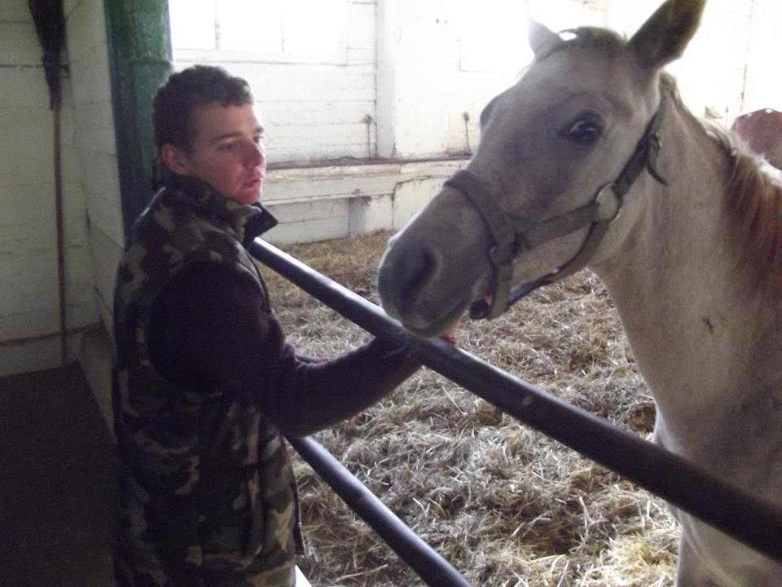
Egyik délután elmentünk egy sertéstelepre ahol megnéztük, hogyan tartják az állatokat.
Hétvégén a pihenésé, szabadprogramé volt a fő szerep. Reggeli után lementünk a helyi piacra, finom édességeket vásároltunk, majd néhány perc beszélgetés a családdal, és további pihenés. Néhányan meglátogatták a szomszédos bazilikát, ami jelentős zarándokhelyként ismert.

Harmadik hét
A program eléggé változatos, hiszen a telepen a kancáktól kezdve mének, csikók, szarvasmarhák is vannak. Minden állatcsoportnak más-más az igénye mind a tartásban, mind a takarmányozásban. Táplálóanyag-igényük a végzett munka hosszának és intenzitásának, valamint a testtömegnek a függvénye. Gyakran gondot jelent a rendszertelen terhelés. Sokszor a munka nagy része hétvégére koncentrálódik vagy szezonális. Javasolt a lovak rendszeres legeltetése vagy karámozása. A takarmányozást tömegtakarmányokra kell alapozni (széna, szenázs, zöldtakarmányok), az abrak (zab, árpa tisztán, vagy lótáppal keverve) kiegészítést a munkavégzéshez kell igazítani. A túletetés elhízást, mozgáshiánnyal párosulva emésztési zavarokat, kólikát okozhat. Lényeges a nyalósó folyamatos biztosítása. Főként a téli hónapokban jó hatású lehet a mash etetése heti 1-2 alkalommal, valamint a vitamin pótlásához ajánlott napi 1-2 kg sárgarépa (esetleg sütőtök). Intenzív munkavégzés, pl. amatőr versenyek esetén kedvező lehet a napi adag 0,5-1 kg melasszal történő kiegészítése. Ügyelni kell a folyamatos ivóvíz ellátásra. Éhgyomorra, valamint közvetlenül munkavégzés után ne itassunk.
Az abrak túletetés a vastagbélben tejsavas erjedést okozhat, az ezzel járó pH csökkenés ozmotikus hasmenést válthat ki, a tejsavas erjedés következtében bélrenyheség léphet fel, mely bélcsavarodással járhat.
A túl sok abrak etetésének másik súlyos következménye lehet a savós patairha gyulladás.
A ló fehérjeigénye gazdasági állataink közül a legalacsonyabb, a fehérje túletetés károsíthatja a ló ízületeit, veséjét.
Lóval csak jó minőségű takarmány etethető, a poros, penészes takarmányok etetése jelentős teljesítményromlást okozhat, a por súlyosan károsítja a ló tüdejét.
A túlzottan hideg (10 ºC-nál hidegebb) vagy éhgyomorra itatott víz, valamint az abrak etetése utáni hirtelen munkavégzés következtében a pylorusi záróizom görcsbe rándulhat, súlyosabb esetben gyomorrepedés is előfordulhat.
A ló takarmányozásában a „mindent mértékletesen” elv követendő.
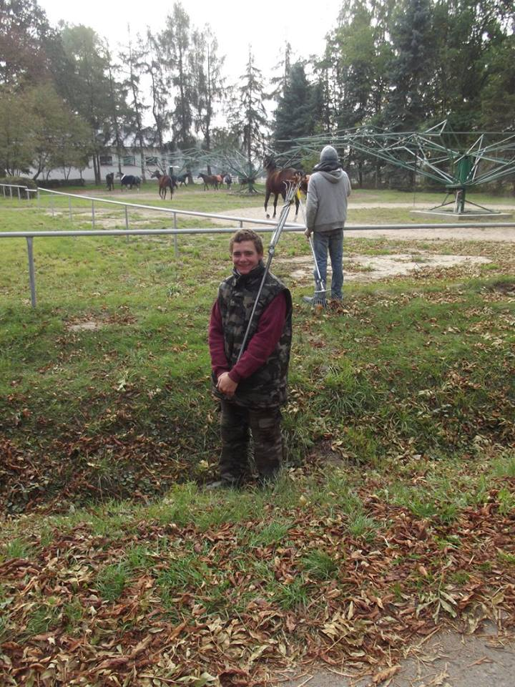

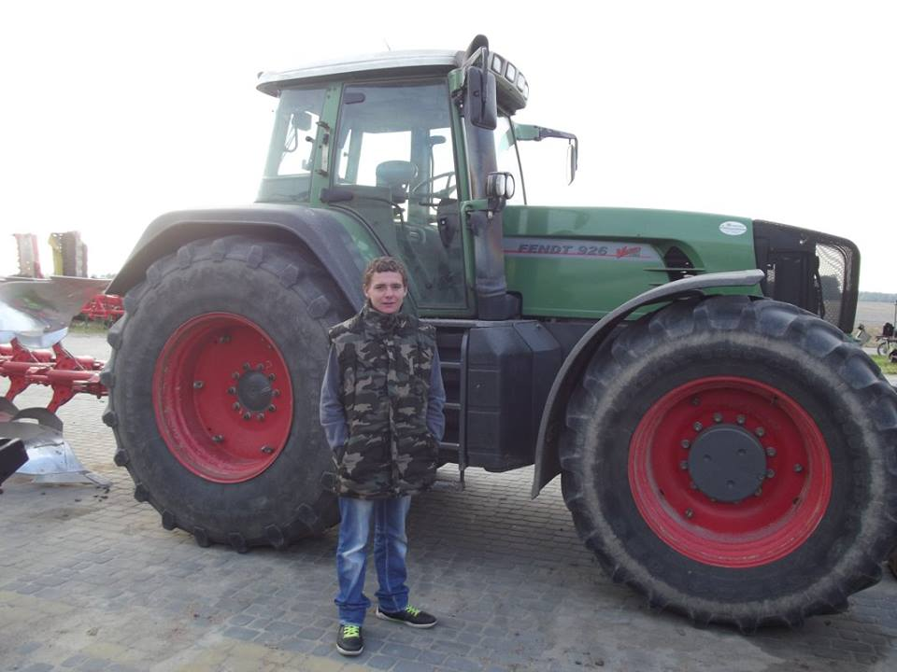
Ha a lovak számára nem áll rendelkezésre folyamatosan ivóvízforrás, munka és szállítás előtt, valamint a tömegtakarmány etetése után mindenképpen itassunk.
Délutáni programként a környékbeli farmokat tekintettük meg.
…………………………………….
Nyúzó Péter

